ПРИГЛАШЕНИЕ
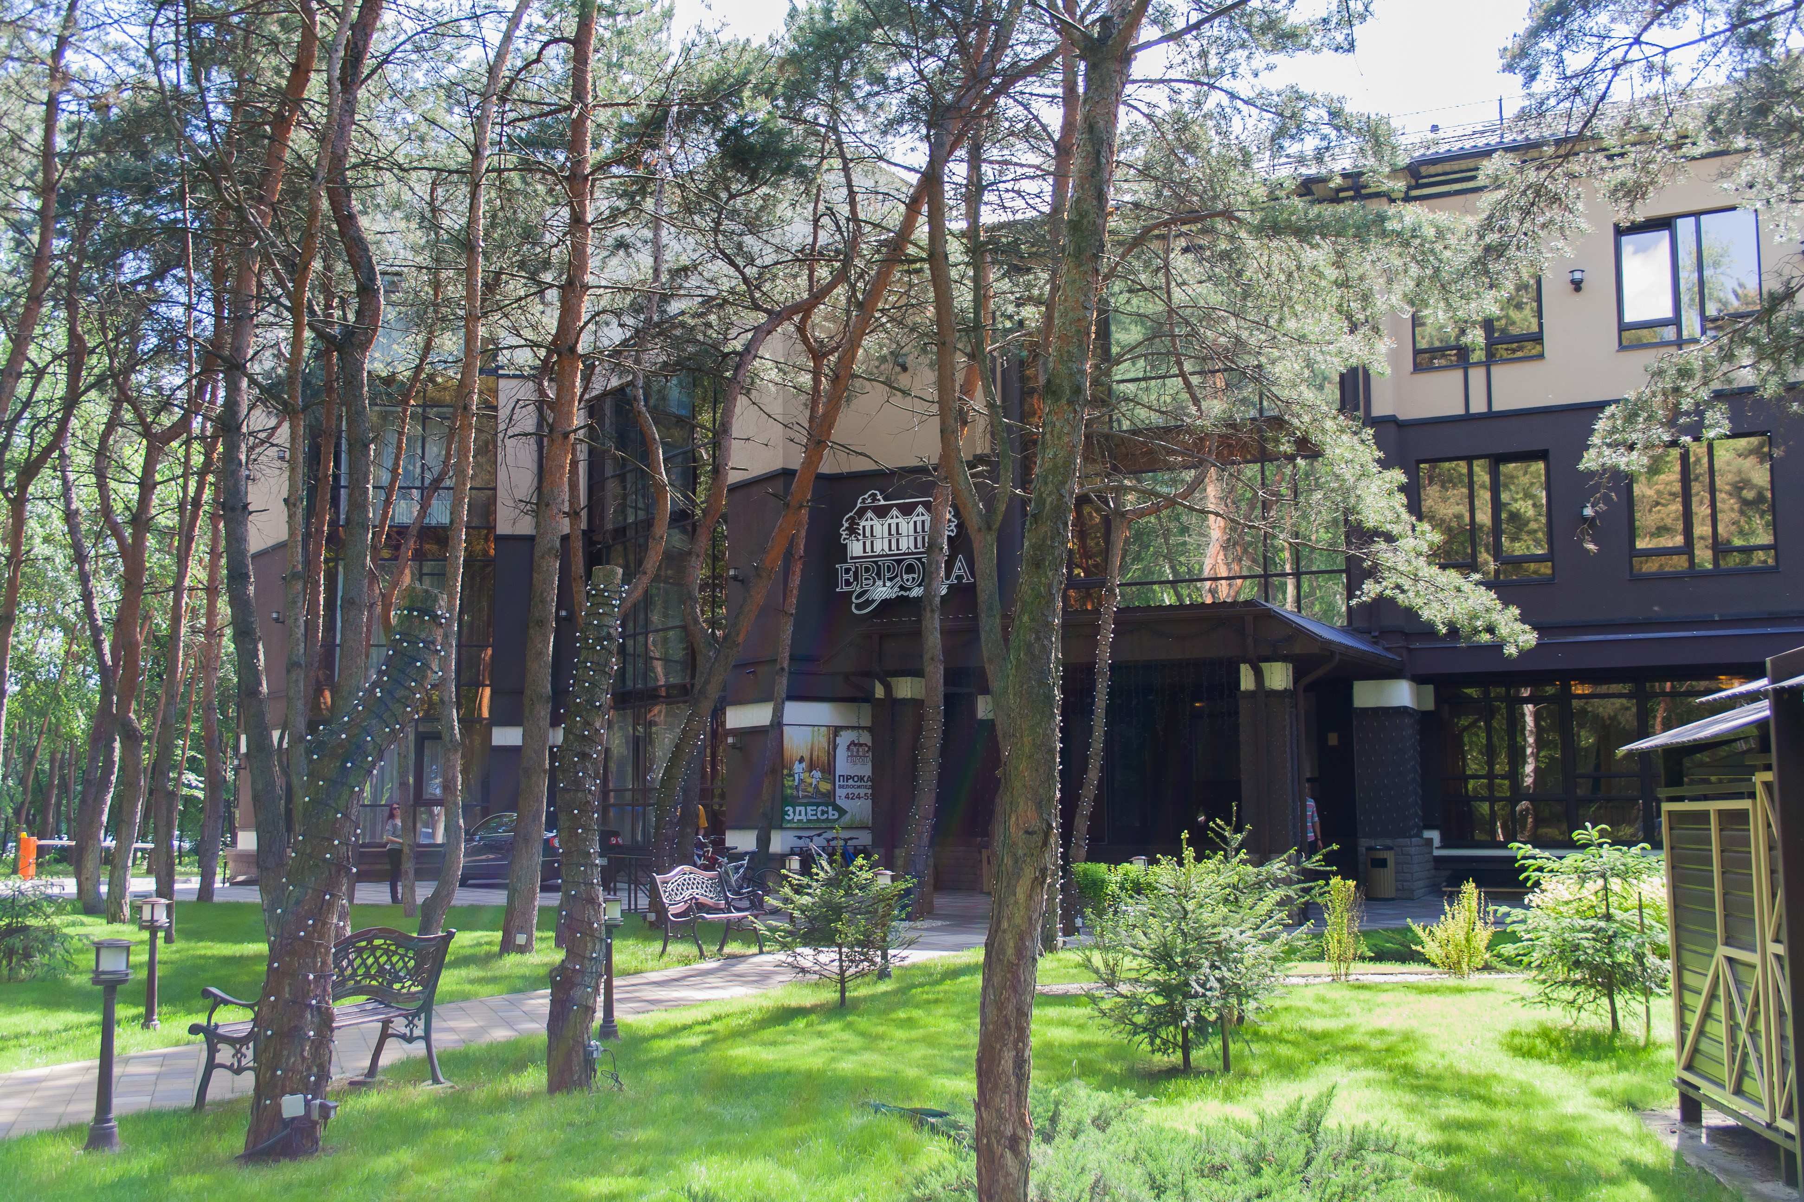

Гостинично-ресторанный комплекс «Парк-отель ЕВРОПА» находится в 5 минутах езды от п. Разумное.
К услугам гостей: 69 комфортабельных номеров, ресторан европейской кухни, банкетный и конференц-залы. Ресторанная служба отеля организует обеды и ужины стоимостью 400 руб.
Предложение для размещения спортсменов по спец-тарифам
Тип номера | Единица измерения | Стоимость номера, руб.
4-местный «Стандарт», 20 м² или «Престиж» 40 м²  размещение в номере 4 человека | сутки | 600 руб/чел
3-местный «Стандарт», 20 м² или «Престиж» 40 м²  размещение в номере 3 человека | сутки | 700 руб/чел
2-местный «Стандарт», 20 м²,  размещение в номере 2 человека | сутки | 1200 руб/чел
1-местный «Стандарт», 20 м²,  размещение в номере 1 человека | сутки | 2200 руб/чел
1-местный «Мансардный», 15 м²,  размещение в номере 1 человека | сутки | 1800 руб/чел

Завтрак «шведский стол» с 7.00 до 10.00 – за дополнительную оплату 300 руб.

В 10 м от нас расположен Wellness club PLATINUM Gym - единственный в Белгороде фитнесс центр Премиум класса с 5 бассейнами, в том числе и под открытым небом, финской и русской банями, джакузи, хамамом, СПА кабинетом, профессиональным тренажерным залом - посещение предлагаем для проживающих в нашем отеле по спец-тарифу 700 руб на целый день..
На территории отеля открылся в 2016 году первый ресторан средиземноморской кухни в Белгороде «Лес & Лис», проживающим в нашем отеле предоставляем скидку на все меню 10% или отведать блюда пансионов за 700 руб/человека.
В шаговой доступности находится самый большой в Черноземье Белгородский Зоопарк площадью 25 Гектаров, в котором поселились 348 животных, для проживающих в нашем отеле это отличное место для получения положительных эмоций.

По вопросам бронирования и не только прошу обращаться ко мне, буду рада Вам помочь!

С уважением, Дюжинова Виктория
Заместитель директора
ГРК "Парк-отель "Европа"
sales@parkhoteleurope.ru
(4722) 424-551
8-952-426-50-57

